Отчёт по лабораторной работе №7
  - Управление журналами событий в системе
Борисенкова София Павловна
Содержание

Список иллюстраций

Список таблиц

1 Цель работы
Получить навыки работы с журналами мониторинга различных событий в системе.

2 Выполнение лабораторной работы

2.1 Мониторинг журнала системных событий в реальном времени
Запускаю три вкладки терминала и получаю полномочия администратора с помощью su -.
Во второй вкладке запускаю мониторинг системных событий командой tail -f /var/log/messages.
В третьей вкладке возвращаюсь к учётной записи пользователя (Ctrl + D) и пробую получить права администратора, но ввожу неправильный пароль. В окне мониторинга фиксируется сообщение об ошибке (см. рис. fig. 1).
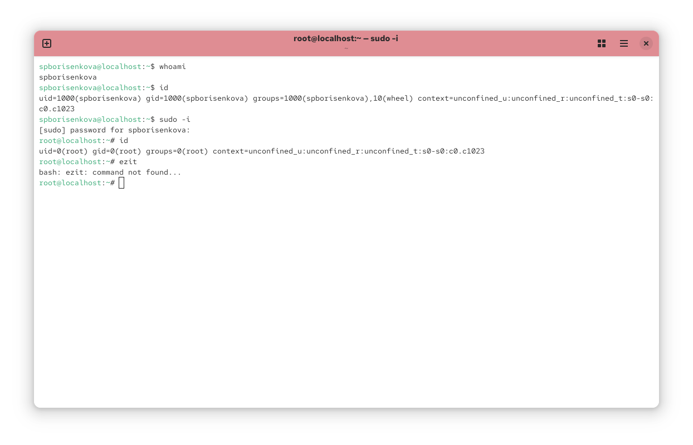
Рис. 1: Ошибка аутентификации при su
Затем в третьей вкладке из оболочки пользователя выполняю команду logger hello.
Во второй вкладке вижу появившееся сообщение в журнале (см. рис. fig. 2).
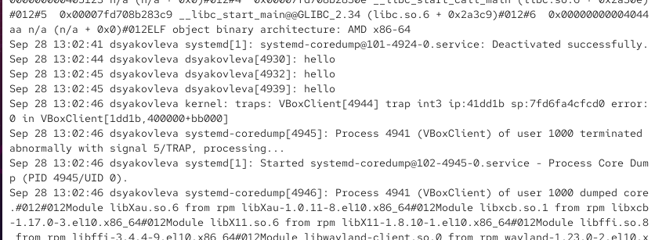
Рис. 2: Сообщение logger hello
После этого останавливаю мониторинг (Ctrl + C) и запускаю просмотр последних 20 строк журнала безопасности командой tail -n 20 /var/log/secure.
На экране отображаются сообщения, зафиксированные при ошибках аутентификации и вводе неверного пароля для su (см. рис. fig. 3).
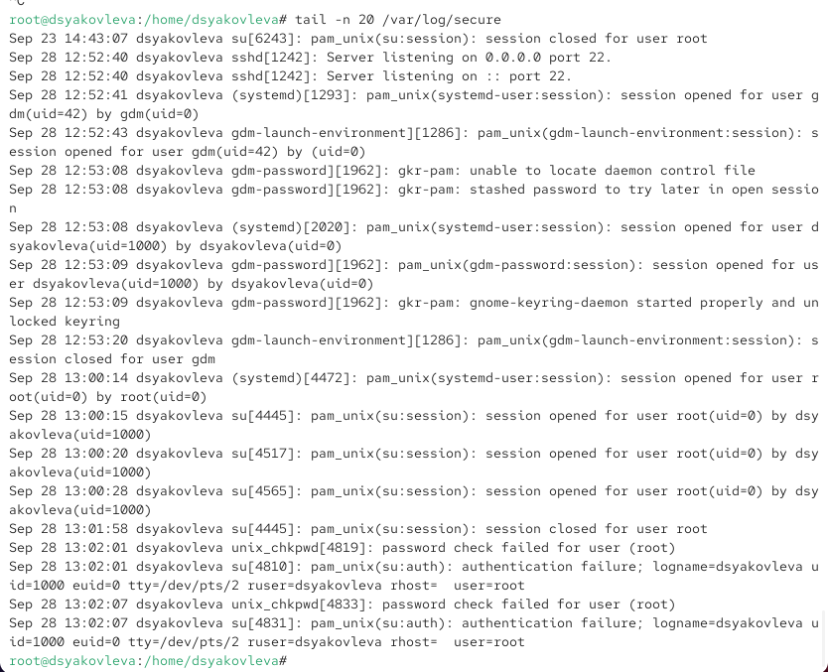
Рис. 3: Просмотр последних строк /var/log/secure

2.2 Изменение правил rsyslog.conf
Устанавливаю веб-сервер Apache. После завершения установки запускаю и добавляю службу в автозагрузку с помощью команд systemctl start httpd и systemctl enable httpd (см. рис. fig. 4).
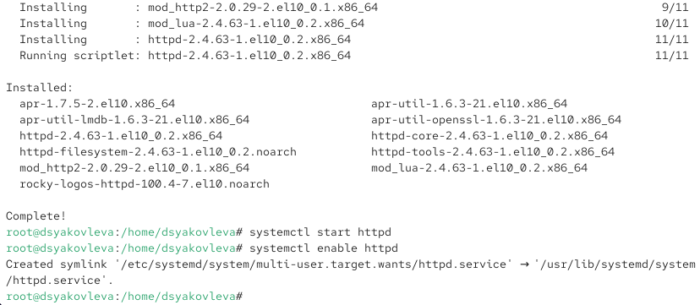
Рис. 4: Установка и запуск Apache
Во второй вкладке просматриваю журнал сообщений об ошибках веб-службы при помощи tail -f /var/log/httpd/error_log (см. рис. fig. 5).
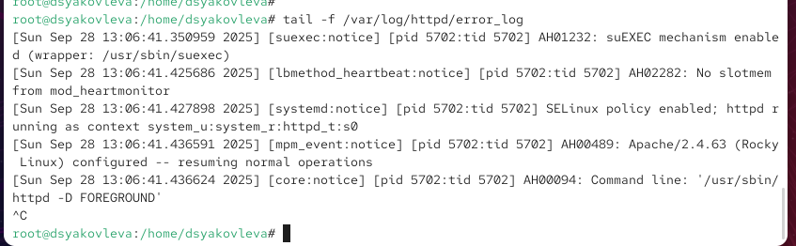
Рис. 5: Просмотр error_log Apache
В конфигурационном файле /etc/httpd/conf/httpd.conf добавляю строку ErrorLog syslog:local1 (см. рис. fig. 6).
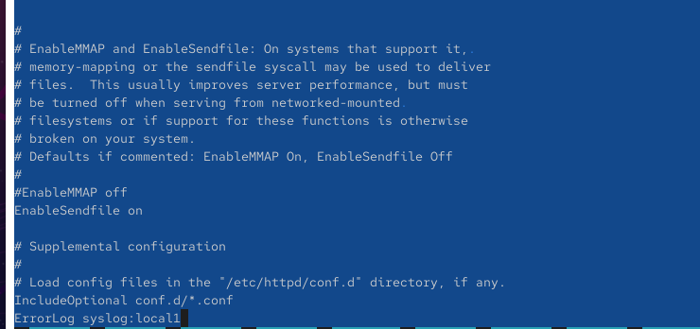
Рис. 6: Настройка ErrorLog в httpd.conf
Затем в каталоге /etc/rsyslog.d создаю файл httpd.conf и прописываю правило local1.* -/var/log/httpd-error.log (см. рис. fig. 7).
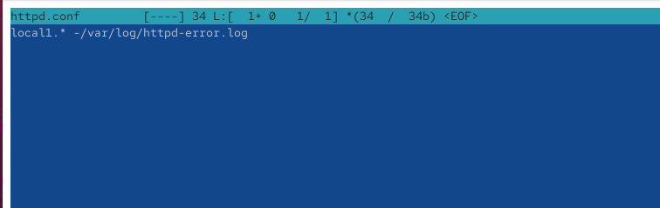
Рис. 7: Создание правила для httpd в rsyslog
После перезапуска служб rsyslog и httpd все ошибки веб-сервера начинают записываться в файл /var/log/httpd-error.log.
Далее создаю отдельный файл debug.conf в каталоге /etc/rsyslog.d и добавляю правило *.debug /var/log/messages-debug, которое перенаправляет все отладочные сообщения в отдельный лог-файл (см. рис. fig. 8).
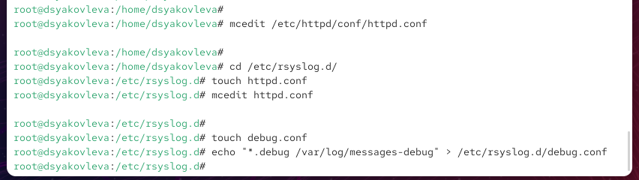
Рис. 8: Создание debug.conf
Во второй вкладке запускаю мониторинг отладочной информации с помощью tail -f /var/log/messages-debug. В третьей вкладке ввожу команду logger -p daemon.debug "Daemon Debug Message". В окне мониторинга отображается сообщение (см. рис. fig. 9).
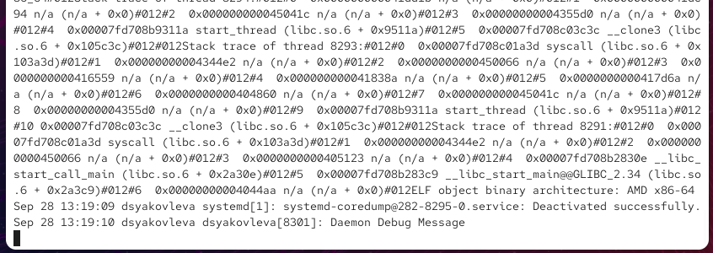
Рис. 9: Сообщение Daemon Debug Message

2.3 Использование journalctl
Во второй вкладке терминала просматриваю содержимое журнала событий с момента последнего запуска системы с помощью команды journalctl. Отображаются сообщения ядра и служб (см. рис. fig. 10).
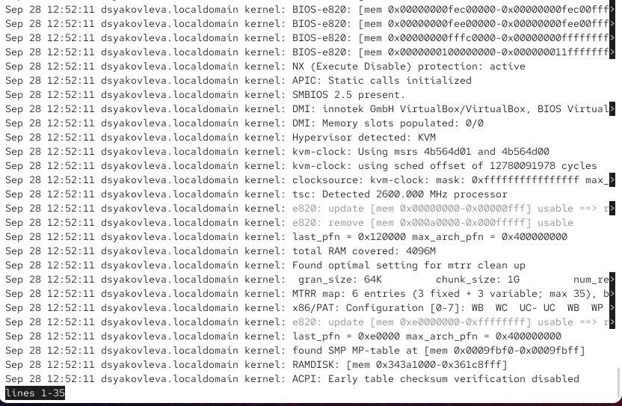
Рис. 10: Просмотр журнала journalctl
Запускаю просмотр журнала без использования пейджера с помощью опции --no-pager. Сообщения выводятся в обычном потоке терминала (см. рис. fig. 11).
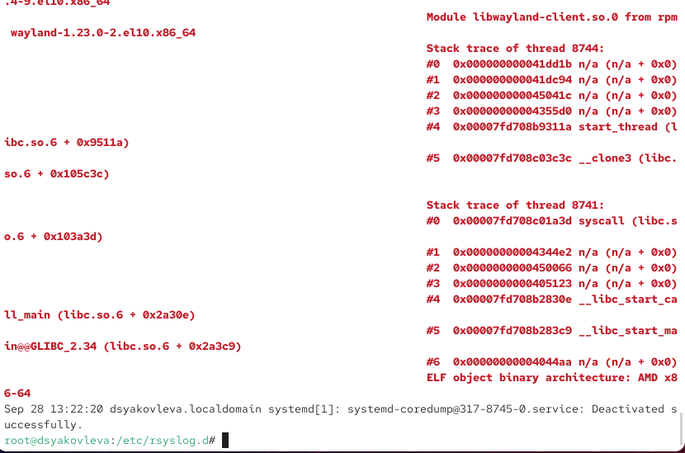
Рис. 11: Вывод без пейджера
Использую режим просмотра журнала в реальном времени с параметром -f. Система отображает новые записи сразу после их появления (см. рис. fig. 12).
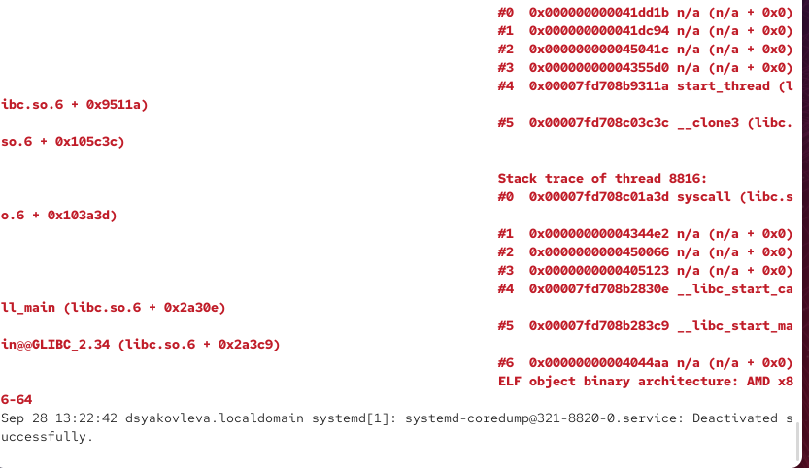
Рис. 12: Режим реального времени
Для изучения доступных параметров фильтрации ввожу команду journalctl и дважды нажимаю Tab. Отображается список возможных ключей фильтрации (см. рис. fig. 13).
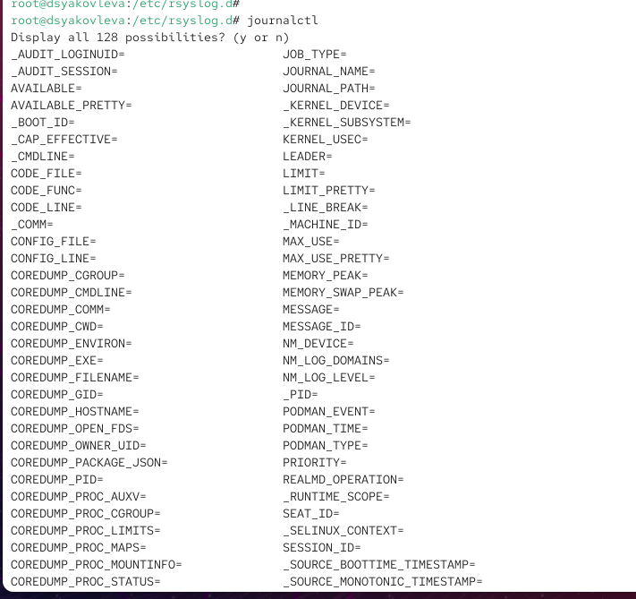
Рис. 13: Фильтрация журнала
Просматриваю события, относящиеся к пользователю с UID 0, при помощи команды journalctl _UID=0 (см. рис. fig. 14).
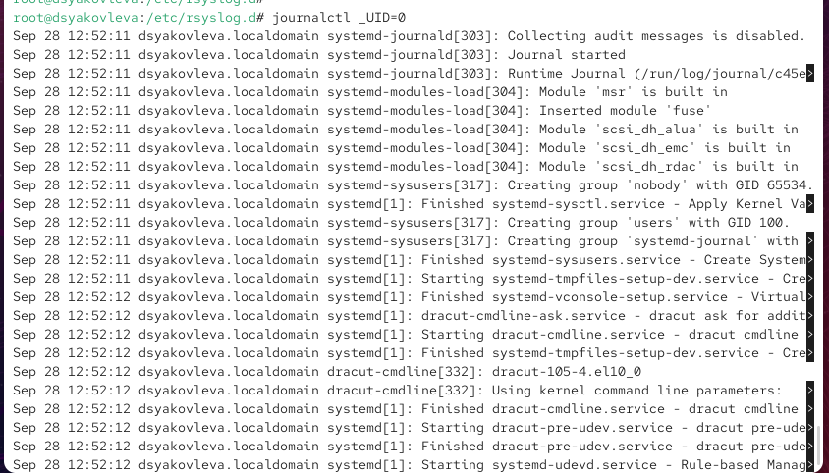
Рис. 14: Просмотр событий UID=0
Для вывода последних 20 строк журнала использую параметр -n 20. Вижу записи, относящиеся к ошибкам приложений (см. рис. fig. 15).
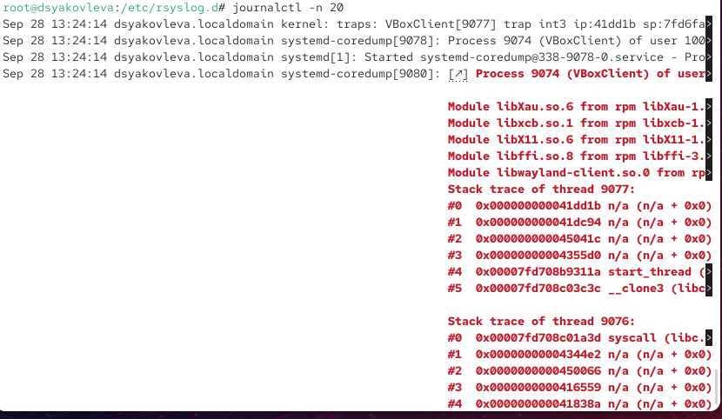
Рис. 15: Последние 20 строк журнала
Отображаю только сообщения об ошибках с помощью параметра -p err. В выводе фиксируются ошибки драйверов и служб (см. рис. fig. 16).
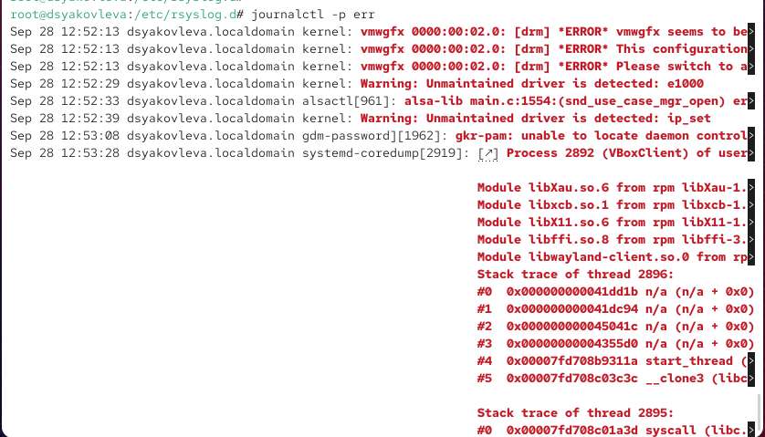
Рис. 16: Фильтрация по ошибкам
Для анализа журнала за определённый период использую параметр --since yesterday. На экране появляются все записи, начиная со вчерашнего дня (см. рис. fig. 17).
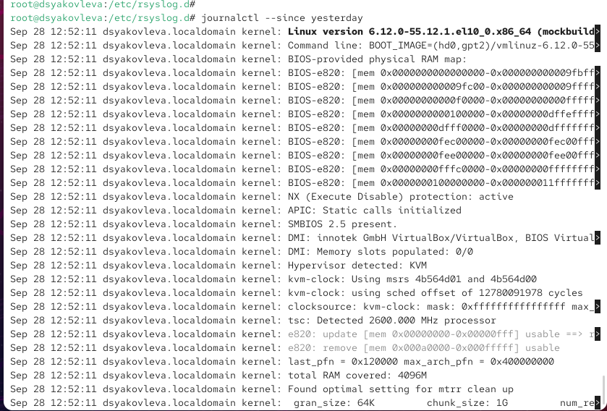
Рис. 17: Сообщения со вчерашнего дня
Затем применяю комбинацию параметров --since yesterday -p err, чтобы показать только ошибки со вчерашнего дня (см. рис. fig. 18).
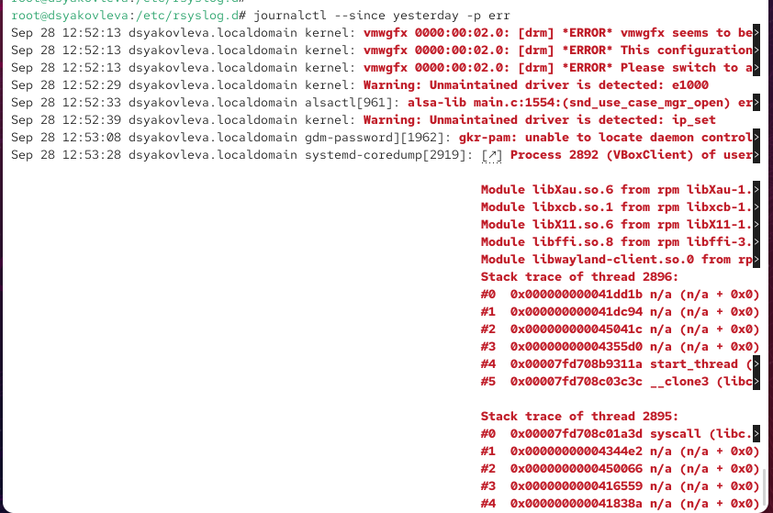
Рис. 18: Ошибки со вчерашнего дня
Для получения детальной информации использую параметр -o verbose. Сообщения журнала выводятся с дополнительными полями, включая идентификатор хоста и параметры ядра (см. рис. fig. 19).
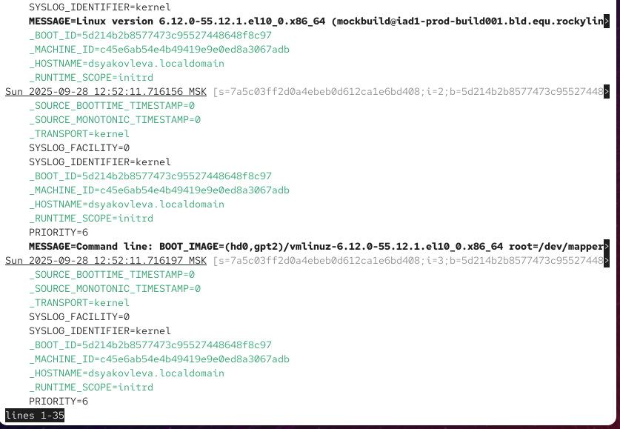
Рис. 19: Подробный вывод verbose
Для просмотра дополнительной информации о модуле sshd использую команду journalctl _SYSTEMD_UNIT=sshd.service. Отображаются записи о запуске сервера и его прослушивании порта 22 (см. рис. fig. 20).
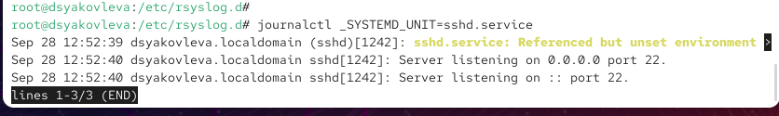
Рис. 20: Просмотр журнала sshd

2.4 Постоянный журнал journald
По умолчанию journald хранит сообщения во временном каталоге /run/log/journal, и они теряются после перезагрузки системы. Чтобы сделать журнал постоянным, создаю каталог /var/log/journal и задаю ему необходимые права доступа (см. рис. fig. 21).
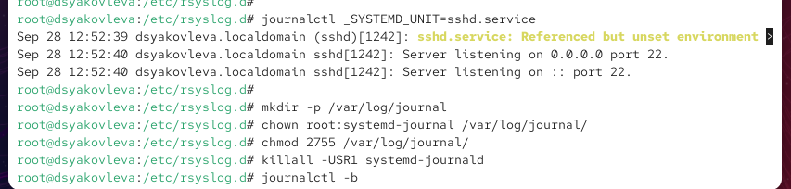
Рис. 21: Создание каталога для journald
После этого посылаю сигнал USR1 процессу systemd-journald, чтобы он принял изменения без перезагрузки (см. рис. fig. 22).
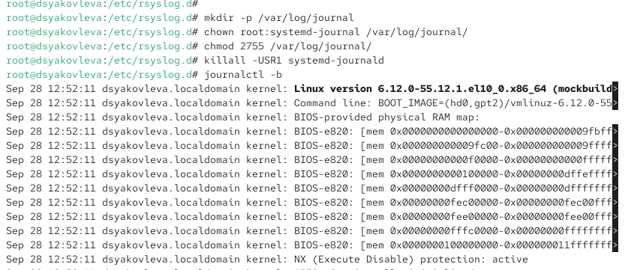
Рис. 22: Активация постоянного хранения журнала
Теперь журнал становится постоянным, и для просмотра сообщений с момента последней перезагрузки использую команду journalctl -b. В выводе отображаются сообщения ядра и системных служб после старта системы.

3 Контрольные вопросы
- Какой файл используется для настройки rsyslogd?
Основной файл конфигурации — /etc/rsyslog.conf. Дополнительные правила можно хранить в каталоге /etc/rsyslog.d/.
- В каком файле журнала rsyslogd содержатся сообщения, связанные с аутентификацией?
Сообщения об аутентификации фиксируются в файле /var/log/secure.
- Если вы ничего не настроите, то сколько времени потребуется для ротации файлов журналов?
По умолчанию ротация файлов журналов происходит раз в неделю, а старые файлы хранятся в течение 4 недель. За это отвечает служба logrotate.
- Какую строку следует добавить в конфигурацию для записи всех сообщений с приоритетом info в файл /var/log/messages.info?
Нужно добавить строку: *.info /var/log/messages.info
- Какая команда позволяет вам видеть сообщения журнала в режиме реального времени?
Используется команда journalctl -f.
- Какая команда позволяет вам видеть все сообщения журнала, которые были написаны для PID 1 между 9:00 и 15:00?
journalctl _PID=1 --since "09:00" --until "15:00"
- Какая команда позволяет вам видеть сообщения journald после последней перезагрузки системы?
Для этого используется команда journalctl -b.
- Какая процедура позволяет сделать журнал journald постоянным?
- Создать каталог /var/log/journal.
- Задать ему владельца и группу: chown root:systemd-journal /var/log/journal.
- Установить права: chmod 2755 /var/log/journal.
- Отправить сигнал USR1 процессу systemd-journald или перезагрузить систему.
После этого журнал будет храниться постоянно.

4 Заключение
В ходе лабораторной работы были приобретены навыки мониторинга системных журналов и настройки регистрации событий в Linux: использование tail для просмотра логов в реальном времени, настройка правил rsyslog, работа с logger, исследование журналов при помощи journalctl, а также организация постоянного хранения журналов с помощью journald.

